«Вместе играем- детей развиваем»
мастер класс для родителей
28.10.2019 года для родителей детей раннего возраста и младшего дошкольного возраста в рамках областного форума «Билет в будущее» в детском саду «Сибирячок» корпус №1 прошёл мастер - класс «Вместе играем - детей развиваем»
Целью мастер-класса было познакомить родителей с дидактическими играми для развития сенсорных и интеллектуальных способностей детей раннего и младшего дошкольного возраста. Девизом для нашего мастер- класса послужили слова известного педагога Я.А.Каменского:
«Дети охотно всегда чем-нибудь, занимаются. Это весьма полезно, а потому не только не стоит этому мешать, но нужно принимать меры к тому, чтобы всегда у них было что делать».
Родителям было предложено снова почувствовать себя детьми и самим немного поиграть.
Все родители с удовольствием играли в Логические блоки Дьенеша

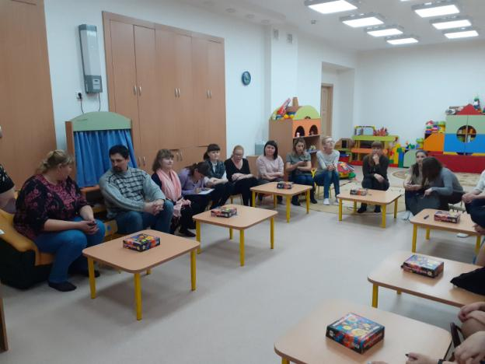
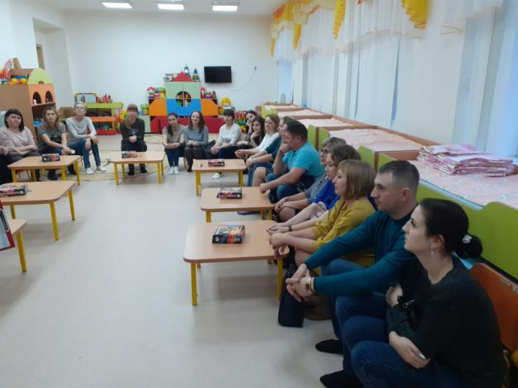
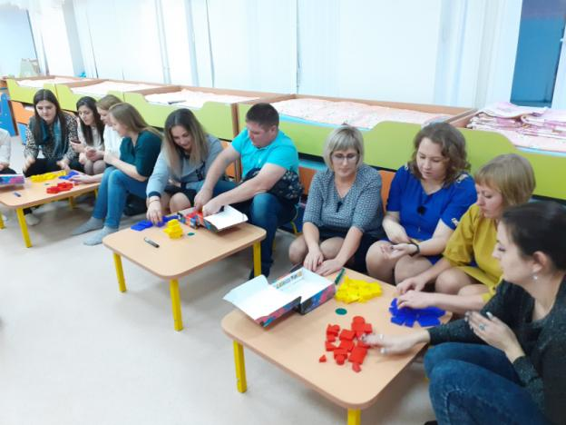
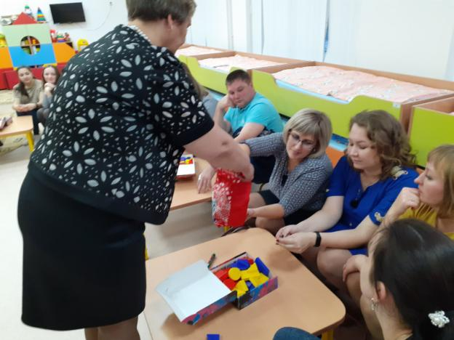
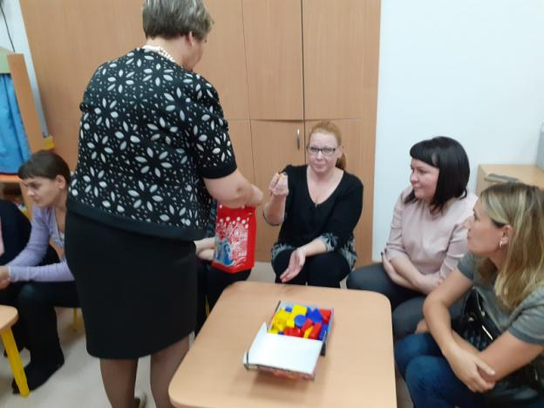
С большим интересом родители играли с цветными палочками Кюизенера.
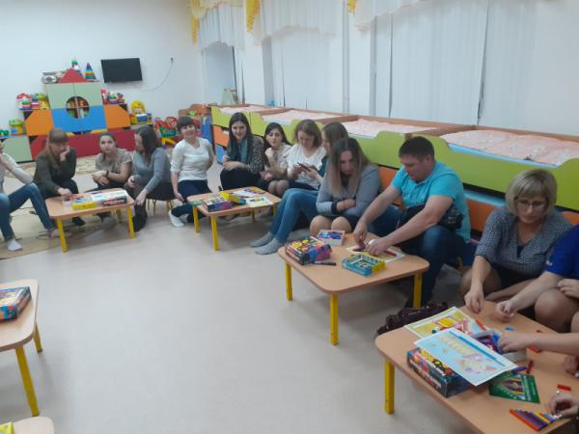
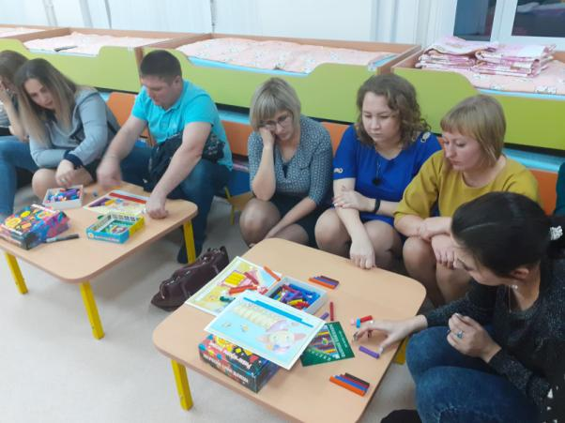
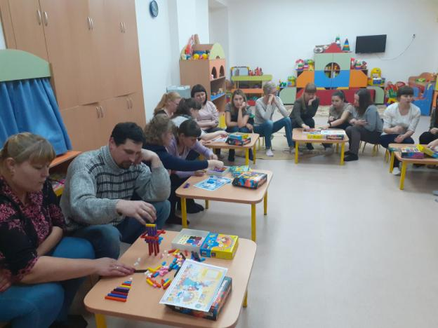
В завершении все выразили своё мнение о необходимости проведения с детьми дома данные дидактические игры.
Информацию подготовила воспитатель
МАДОУ АР детский сад «Сибирячок» корпус №1
Болдырева Вера Фёдоровна

